一、软件下载以及使用说明
1、app下载
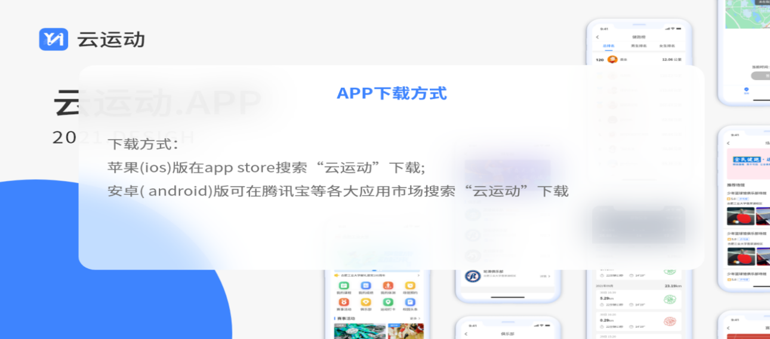
2、登录（选择学校和用户角色；登录账号：学号，密码：学号后六位）
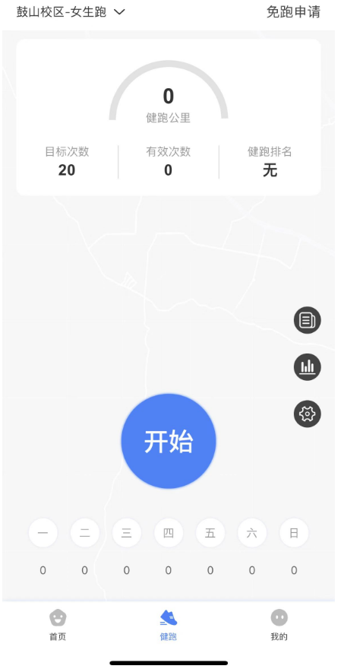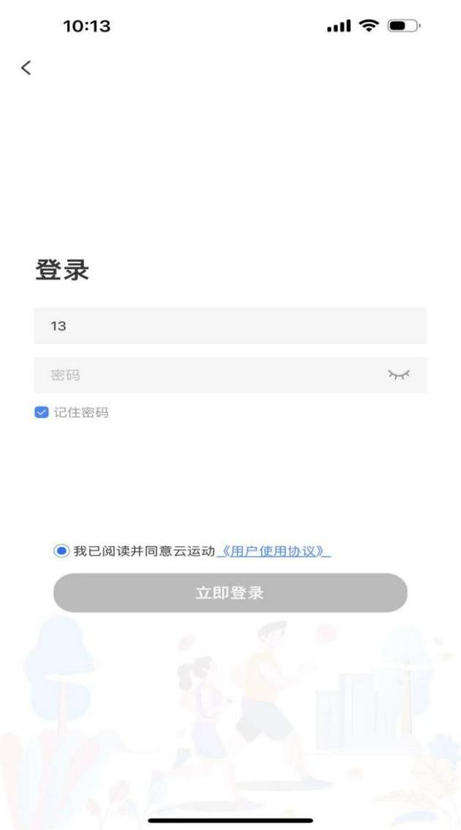
3、校园健跑：点击进入“健跑”，选择跑步任务（左上角选择校区跑步任务），开始跑步；
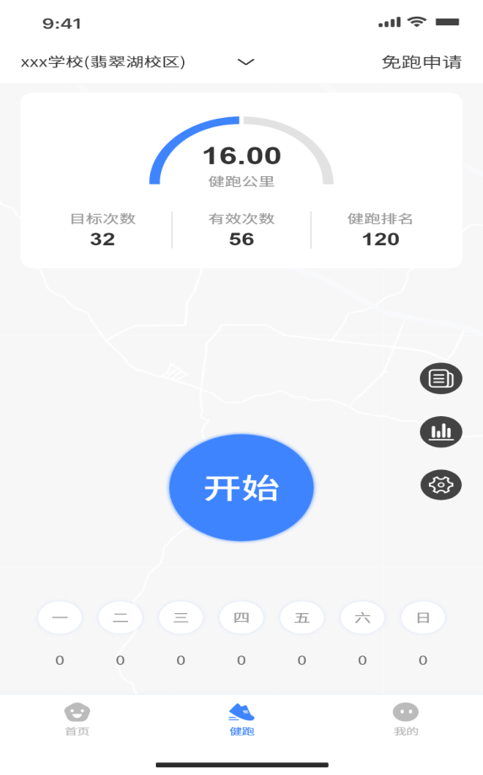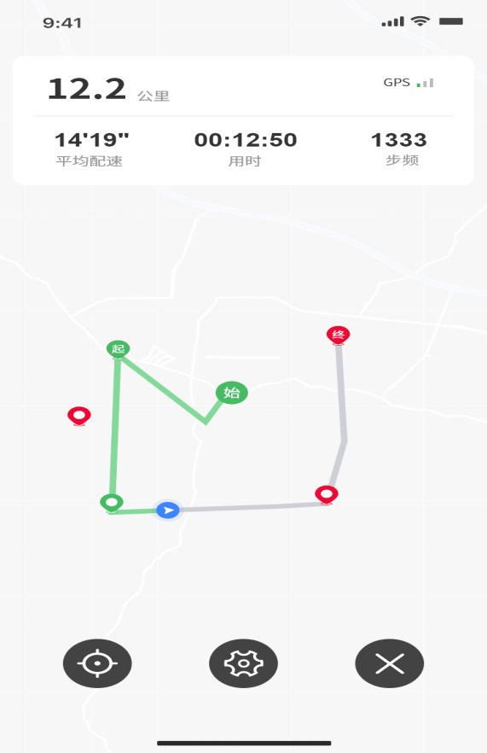
4、跑步规则
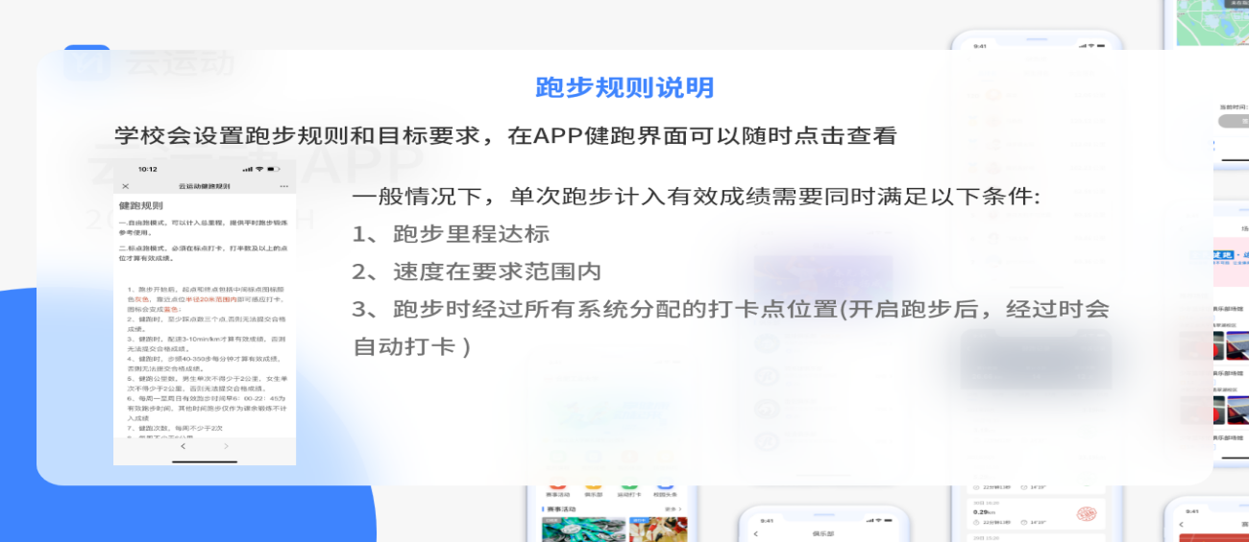

5、锻炼地点
因我校两个校区道路、体育场地及车辆密集情况不同，考虑安全因素，锻炼须在如下道路与场地进行，磨店校区学生必须在规定的有效区域内，按照软件提供的顺序打卡点路线进行，软件会出现第一个打卡点打完之后会出现第二个位置打卡点一共需要打卡三个点位直至跑完规定距离路程后结束锻炼，南校区学生必须在规定的操场有效区域内完成（田径场、篮球场、羽毛球场地范围内），按照环跑路线锻炼，成绩才认定有效。如果开始跑步与结束跑步不在电子围栏技术范围内都将视为不合格成绩处理。
- 磨店校区锻炼区域（图一）：红色区域为电子围栏技术设定区域 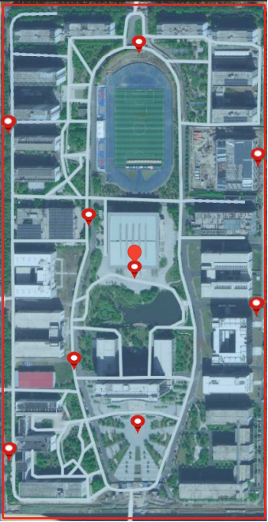
- 南校区锻炼区域：东侧田径场如果跑出操场外会导致成绩不合格本次任务跑区设定了电子围栏（图二）：红色区域为电子围栏技术设定区域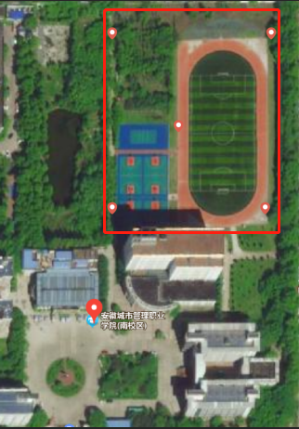
6、云运动会不断进行修复完善，为了更佳体验和使用更多功能，请各位同学及时升级至最新版本。
7、跑步过程中，请各位同学注意人身安全，注意对各类机动车或自行车的避让，小心路滑。
8、如一个同学更换两次及以上手机登录，会导致手机IP地址异常，系统会直接提示账户异常期末会对体育成绩进行扣分处理，请大家保持一个手机一个账号的使用。

9、为保证锻炼效果，禁止任何作弊行为，包括使用交通工具、替人代跑等行为，云运动后台会根据跑步分段配速、轨迹信息以及手机ID变更等情况分析作弊行为，一经核实将取消本学期体育成绩，并在学校范围通报。同时也欢迎同学们匿名监督和举报。

二、如出现任何疑问或软件问题请用以下方式联系客服
提交申诉：学生跑步过程中发现成绩异常可以结束本次跑步成绩，然后进行申诉处理。
App端提交申诉：打开云运动--点击“我的”--选择“健跑记录”--点击“学期目标”填写相关申诉内容，提交。
- 云运动健康云跑步活动QQ群聊：519334765（限各班级体育委员）
- 客服移动电话：13155192339。
- 如使用软件有疑问的可在周一至周六9:00——17:00咨询“云运动APP客服。

